Załącznik nr 3 do uchwały nr LXII/1440/18
Rady Miejskiej Wrocławia
z dnia 13 września 2018 r.
Formularz poprawkowy projektu
Wrocławskiego Budżetu Obywatelskiego w roku 2025

Uwaga: Należy w każdym punkcie wskazać czy obejmuje go zmiana czy też nie, natomiast wypełnić należy tylko punkty objęte zmianą.

1. Opis zmian w projekcie:
(Proszę opisać jakie zmiany zostają wprowadzone w projekcie)

Skrócenie remontu ścieżki do 660m, aby mieścił się w budżecie- start remontu przy WroX Gym (Fryderyka Chopina 27A), zakończenie przy ulicy Śniadeckich.
Dodanie oświetlenia przy przejściu dla pieszych.

2. Informacje o projekcie
a) Numer projektu: 111

b) Nazwa projektu: (Zmiana w projekcie / Brak zmiany*)
(do 200 znaków ze spacjami)
Rowerem i spacerem przez Zacisze - remont ścieżki łączącej mosty Jagiellońskie z Parkiem Szczytnickim- etap 1

c) Lokalizacja projektu: (Zmiana w projekcie / Brak zmiany*)
(do projektu można załączyć szkic sytuacyjny lub zdjęcie terenu/obiektu, którego dotyczy projekt)

- adres: Fryderyka Chopina 27A – Jana i Jędrzeja Śniadeckich
- numer geodezyjny działki: Zalesie, AR_4, 4/5
(na podstawie www.geoportal.wroclaw.pl)
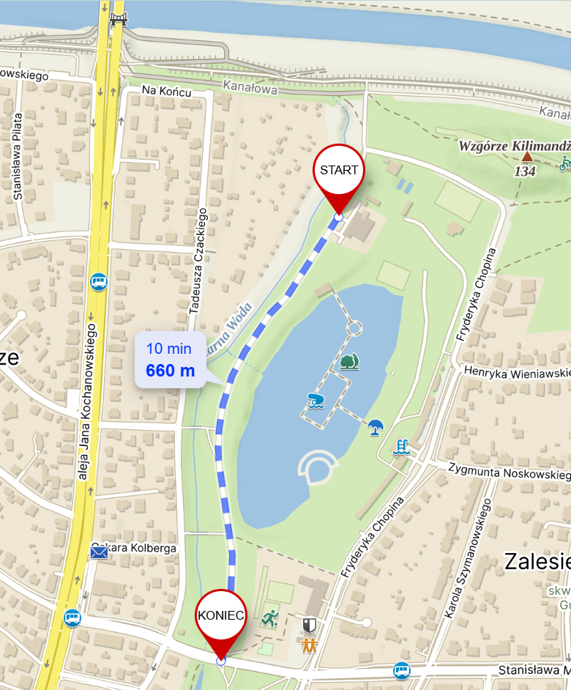

d) Zasięg oddziaływania projektu: (Zmiana w projekcie / Brak zmiany*)
(należy zaznaczyć jedno z dwóch pól)

- Projekt osiedlowy
- Projekt ponadosiedlowy

Uzasadnienie wyboru zasięgu oddziaływania efektów realizacji projektu:
(do 750 znaków ze spacjami)

3. Rodzaj projektu (Zmiana w projekcie / Brak zmiany*)
(należy zaznaczyć jedno z dwóch pól)
- Projekt inwestycyjny
- Projekt nieinwestycyjny

Proszę określić grupę beneficjentów projektu:
(do 200 znaków ze spacjami)

Proszę określić szacunkową liczbę beneficjentów projektu:
(do 200 znaków ze spacjami)

4. Elementy projektu (Zmiana w projekcie / Brak zmiany*)
(należy szczegółowo wypisać elementy składowe, co pozwoli na dokładną weryfikację projektu)

Element składowy | Liczba
1) Remont nawierzchni ścieżki pieszo-rowerowej (660 m) | 1
2) Wyznaczenie przejścia pieszo-rowerowego z oświetleniem | 1
3)
4)
5)
6)
7)
8)
9)
10)

5. Opis projektu (Zmiana w projekcie / Brak zmiany*)
(Proszę opisać zgłoszony projekt, do 750 znaków ze spacjami)

6. Uzasadnienie projektu (Zmiana w projekcie / Brak zmiany*)
(Proszę uzasadnić potrzeby realizacji projektu, cel realizacji projektu, itp. do. 750 znaków ze spacjami)

7. Szacunkowy koszt projektu⁾ (Zmiana w projekcie / Brak zmiany*)
(do 100 znaków)

3 000 000 zł
8. Inne uwagi
(Proszę wpisać inne uwagi lub zmiany w projekcie, niezawarte w poprzednich punktach)

⁾ Do kosztów realizacji projektu wlicza się także wszelkie koszty nierozerwalnie związane z jego realizacją jak np. koszt dokumentacji, prac archeologicznych czy oczyszczenia saperskiego terenu

